Ю.П. Казаков «Тихое утро»
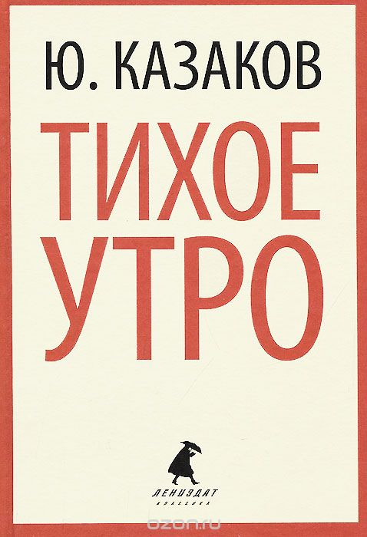
Юрий Павлович Казаков - интересные факты о писателе
1. Любимый писатель Казакова – Иван Бунин.
2. Когда Юрию было 15 лет, он начал заниматься музыкой. Сначала овладел игрой на виолончели, а потом на контрабасе. В 1946 году, решив идти по стопам музыки, поступил в музыкальное училище им. Гнесиных. Это учебное заведение окончил в 1951 году. Его взяли на работу в оркестре. Но занять достойное место в составе оказалось сложной задачей. Казаков выступал довольно редко, поэтому музыкальная карьера была ярким эпизодом в его жизни.
3. Интересные факты о Юрии Казакове свидетельствуют, что учебные годы он любил заниматься альпинизмом, охотиться, ловить рыбу, много ходить пешком и ночевать где застанет ночь.
4. Любил путешествовать: в 60-ые годы он ездил по стране, успел побывать в Арктике, Прибалтике, Псковщине, Сибири, Казахстане и Закарпатье. Также путешествовал и за границей – посетил Францию, ГДР, Болгарию и Румынию.
5. Первая книга, которая принесла ему популярность, называлась «Арктур – гончий пес». Она была издана в 1957 году.
6. В честь писателя было учреждено литературную премию журнала «Новый Мир». Ее присуждают за лучшие рассказы года писателям, печатавшимся в московских журналах.

Краткое содержание - https://briefly.ru/kazakov/tikhoe_utro/
Полный текст -
http://bibliotechka.ucoz.com/publ/sovremennaja_literatura/kazakov_ju_p/tikhoe_utro/148-1-0-1617
Аудиокнига - https://knigavuhe.ru/book/tikhoe-utro/
Биография автора - http://www.biografguru.ru/about/kazakov/?q=4888
Анализ произведения - http://lit-helper.com/p_Analiz_rasskaza_Yu_P__Kazakova_Tihoe_utro
Характеристика героев - http://lit-helper.com/Harakteristiki_Geroev/Kazakov_Yu_P/Tihoe_utro
Экранизация - https://www.youtube.com/watch?v=3ZHgUGLzcG0
«Спрятанный свет слова …» документальный фильм - http://tvkultura.ru/brand/show/brand_id/39326
Проверь себя:
Онлайн-тесты - http://kupidonia.ru/viktoriny/viktorina-po-rasskazu-tihoe-utro
http://www.samsdam.net/rusliter/00152.php

